地理试卷
第I卷（选择题)
一、单选题(本题共25小题，每小题2分，共50分。在每小题给出的四个选项中，只有一项是符合题目要求的）
2018年厄瓜多尔（图1）对华出口额为10.2亿美元。其首都基多年平均气温为13℃～14℃，是世界气温年较差最小的城市之一。据此完成1～3题。

1．厄瓜多尔的国土面积接近
A．10万km² B．15万km²
C．30万km² D．50万km²
2．影响基多气温年较差的主要因素是
A．纬度位置、地势
B．海陆位置、洋流
C．大气环流、地形
D．陆地面积、河流
3．从北京到基多最短航线的飞行方向是
A．西北 B．东南 C．西南 D．东北
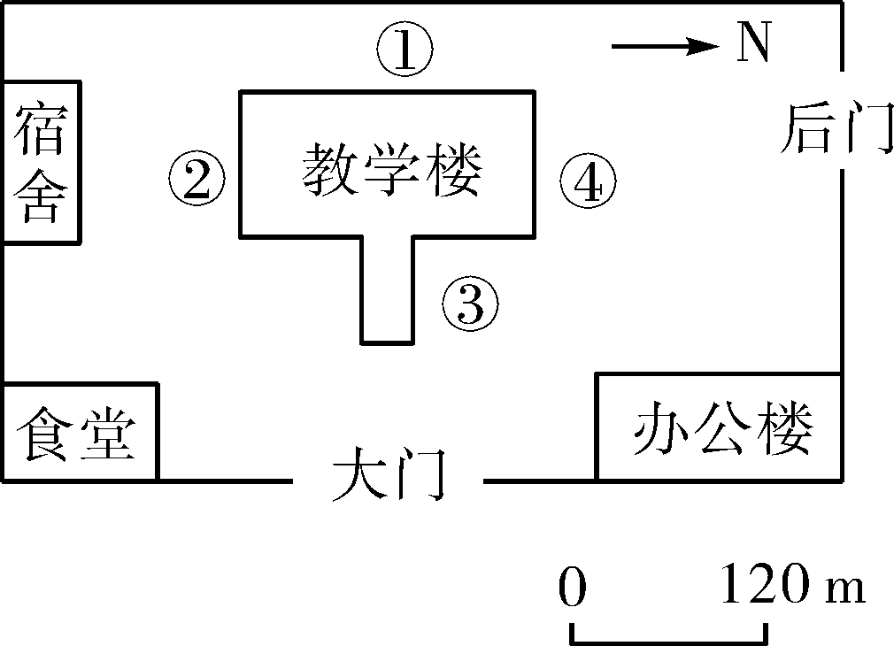
下图（图2）为我国华中地区某学校平面图。读图完成4～5题。
4．下面为四位同学读图获取的信息，正确的是( )
A．甲：正午时教工车辆多停放在①地停车场
B．乙：②地与后门的直线距离约为360 m
C．丙：③地位于办公楼的西北方向
图2
D．丁：教学楼朝向④处窗户一年中始终能看到日出
5．若将该图的比例尺扩大1倍，图幅面积要增大( )
A．1倍 B．2倍 C．3倍 D．4倍
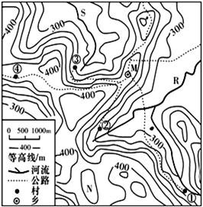
地势平坦地区，人口较密。下图为我国某地局部地形图（图3），完成6～8题。
6．下列四村中人口密度最大的是
A.①村 B．②村
C．③村 D．④村
7．M乡位于
A.山谷 B．鞍部
C．山脊 D．盆地
8．仅从地形上考虑，修建同级别的公路，成本最高的是
图3
A.①村——M地 B．②村——M地
C．③村——M地 D．④村——M地
下图（图4）所示区域位于我国东部，受天气影响，图中东阳河河水时清时黄，当该河流量偏大、流水色泛黄时，图中所示区域可观测到“白日依山尽，黄河入海流”的独特景象。某中学地理野外实践社团，通过研究卫星云图发现9月23日傍晚是观测上述独特景象的最佳时机。社团成员9月23日来到图示区域开展研学活动，并选择好观测点进行观测。据此完成9～11题。
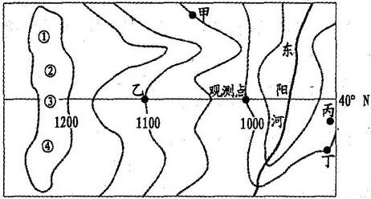
图4

9．该社团有四名成员分别位于甲、乙、丙、丁四处，受地形影响，在观测点只能看到其中一处的成员，该处是
A．甲 B．乙 C．丙 D．丁
10．卫星云图显示9月23日傍晚，图示区域经历
A．冷锋过境前天气 B．冷锋过境后天气
C．低压过境时天气 D．高压过境时天气
11．在图中观测点观测到“白日依山尽”时，落日位于图中
A．① B．② C．③ D．④
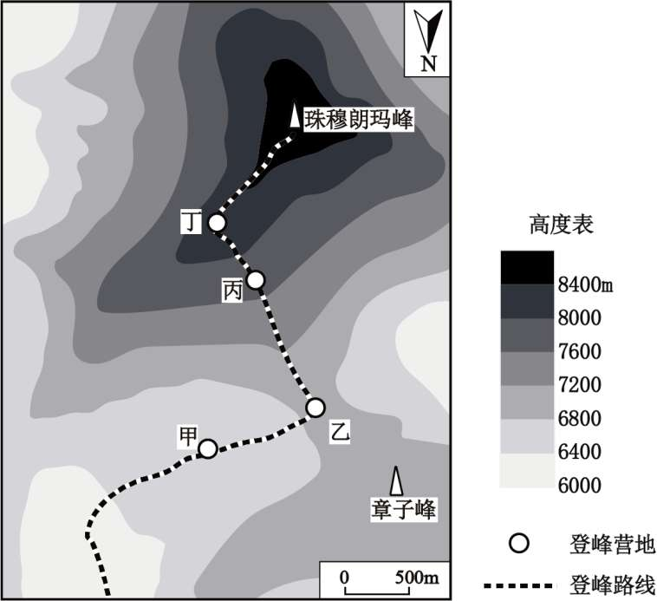
2020年5月27日11时，珠峰测量登山队队员成功登顶，实现了45年后我国测绘队员的再次登顶。下图为登山线路示意图（图5）。据此完成12～13题。
12.队员从甲登峰营地到丁登峰营地
A.先沿鞍部前行，再沿山谷前行
B.先沿山脊前行，再沿山谷前行
C.先往东北方向，再往西北方向
D.先往西南方向，再往东南方向
13．珠峰高程测量队选择在5月攀登珠峰的主要原因
图5
A．季风势力弱，风雪天气少 B．气温较高，减少冻伤
C．白昼时间长，攀登视野好 D．积雪融化，雪崩较少
中国援建印度尼西亚的泗水—马都拉大桥是东南亚最大的跨海大桥，大桥连接爪哇岛和马都拉岛。下图（图6）为爪哇岛和马都拉岛等高线地形图(等高距500m)。据此完成14～16题。
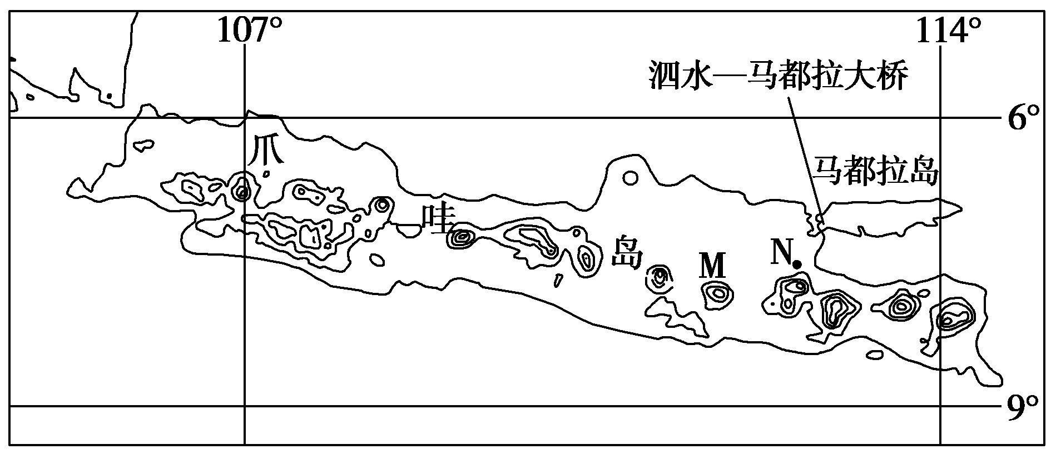
图6

14．从成因上看，M山属于( )
A．背斜形成的褶皱山 B．岩浆喷发形成的火山
C．向斜形成的褶皱山 D．断层形成的断块山
15．N地1月降水量327 mm,7月降水量22 mm，造成1月和7月降水差异的主要原因有( )
①1月N地位于西北风的迎风坡 ②1月N地受赤道低压北移影响
③7月N地受干燥的东北风影响 ④7月N地位于东南风的背风坡
A．①③ B．①④ C．②③ D．②④
16．跨海大桥建设过程中最可能遇到( )
A．冷锋过境，风雪交加 B．副高控制，晴热少雨
C．台风来袭，狂风暴雨 D．对流强盛，电闪雷鸣
下图为某区域沿回归线的地形剖面示意图（图7）。据图完成17～19题。
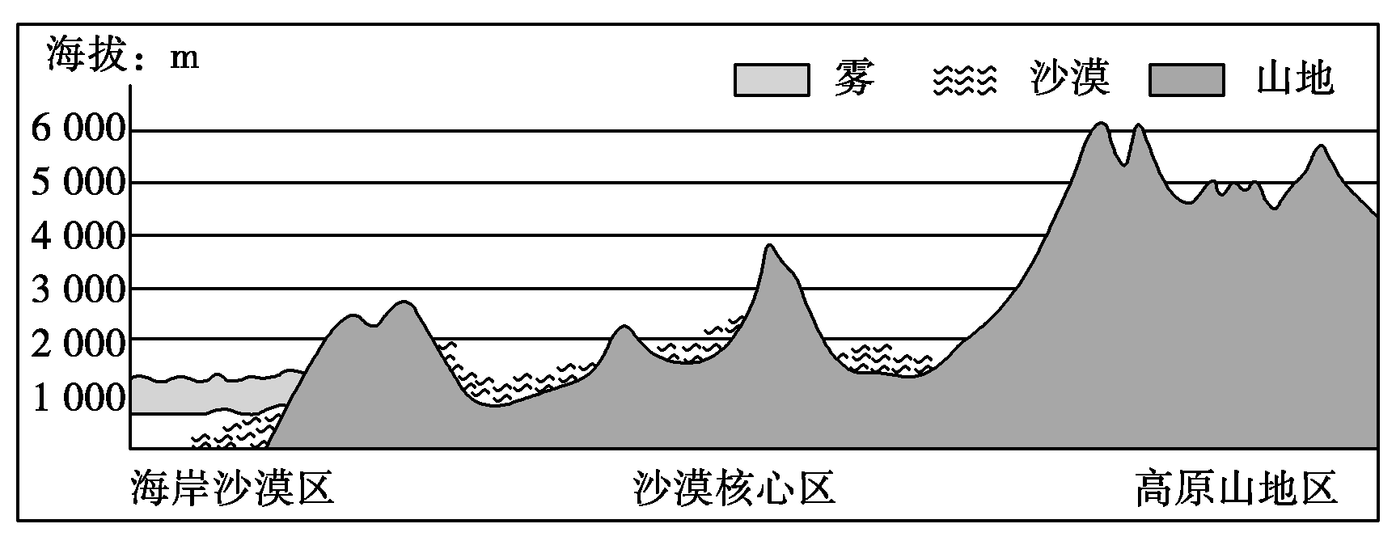
图7

17．该区域位于( )
A．北非西部 B．印度半岛西部 C．大洋洲西部 D．南美洲西部
18．与图示沙漠核心区自然地理特征不相符的是( )
A．河流稀少 B．终年炎热 C．植被稀疏 D．光照强烈
19．图示海岸沙漠区常见大雾弥漫，其成因主要是( )
A．沿岸暖流增湿 B．海水蒸发强烈
C．沿岸寒流降温 D．大气对流旺盛
乌尔米耶湖（图8）位于伊朗西北部阿塞拜疆地区巨大的中央低地底部，没出水口，最长为140千米，最宽为55千米，海拔1275 米，湖水深度春季为4～6 米，夏季仅1～2 米。据此完成20～22题。
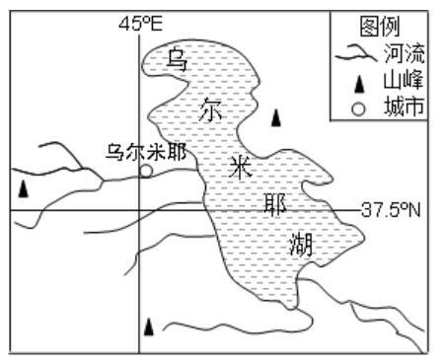
图8

20．该流域降水冬春季节多于夏秋季节，其原因主要是冬春季节
A.受西风带影响 B.利于水汽凝结 C.空气对流旺盛 D.湖面宽广
21. 导致该湖夏季水深变小的原因是
①泥沙淤积 ②蒸发旺盛 ③入湖水量减少 ④引湖灌溉用水增加
A.①② B. ①③ C. ②③ D. ③④
22.在全球气候变暖的背景下，该湖面临的变化最可能是
A.湖面上升 B. 面积缩小 C.生物多样性增加 D.湖风增强

2020年2月底，乌克兰沃纳德斯基南极科考站附近出现了粉红色的“西瓜雪”，经科学研究，这是一种存在于积雪中的极地雪藻微生物，在低温下它们一般保持“休眠”。当温度升高时，就会迅速生长，因其体内含有虾青素，所以呈现红色。图9为南极区示意图。据此完成23〜25题。
23.昆仑站位于沃纳德斯基站的
A.东南方向 B.东北方向
C.西南方向 D.西北方向
24.“西瓜雪”不易在昆仑站出现，其主要原因可能是
图9
A.降雪量少 B.紫外线强 C.风力强劲 D.气温太低
25.“西瓜雪”的出现会导致当地
A.地面辐射增强，加速冰雪消融 B.太阳辐射增强，加速冰雪消融
C.大气逆辐射减弱，减缓冰雪消融 D.大气辐射减弱，减缓冰雪消融
第II卷（非选择题)
二、综合题（3大题，共50分）
26．阅读材料，回答下列问题。(14分)
材料一 攀岩运动是从登山运动中派生出来的一个竞技项目，它的雏形便是在高山探险过程中通过陡峭的冰雪岩石地形时，利用岩壁的凸起、凹陷、缝隙等自然条件进行攀登，并发展成一种登山的基本技术，并于19世纪40年代传入我国。
材料二 近年来我国的攀岩运动发展迅速，大大推动了旅游业发展。下图（图10）为我国某地区等高线(单位：m)地形图。
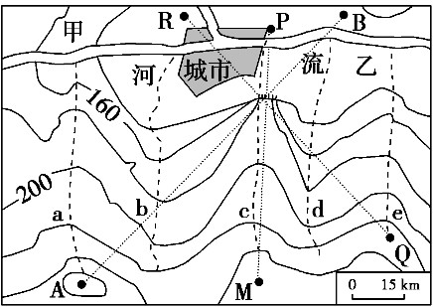

图10

(1)图中a、b、c、d、e五条虚线，可能有河流分布的是________。(2分)
(2)在图示范围内河流干流的流向是________。图中陡崖的相对高度不超过________m。(2分)
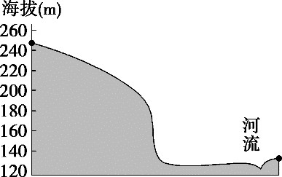
(3)下面地形剖面图（图11）是沿图中剖面线AB、MP、RQ中的________进行绘制的。(2分)

图11
(4)甲、乙两河段，通航条件较好的是_______，原因是_______________。(4分)
(5)近年来，该地攀岩运动发展迅速，说明该地发展攀岩运动的有利条件。(4分)
27．阅读图文材料，完成下列各题。（18分）
2020年2月，世界最大的撒哈拉沙漠连续几天刮起了强风，卷起了漫天黄沙，大量的沙尘飘过大西洋，抵达美洲（如图12所示）。据统计，撒哈拉沙漠每年向大西洋、南美等地输送约1.8亿吨的尘土。随着全球变暖，近年来这种沙尘天气正在不断加强，对地球环境带来深刻的影响。

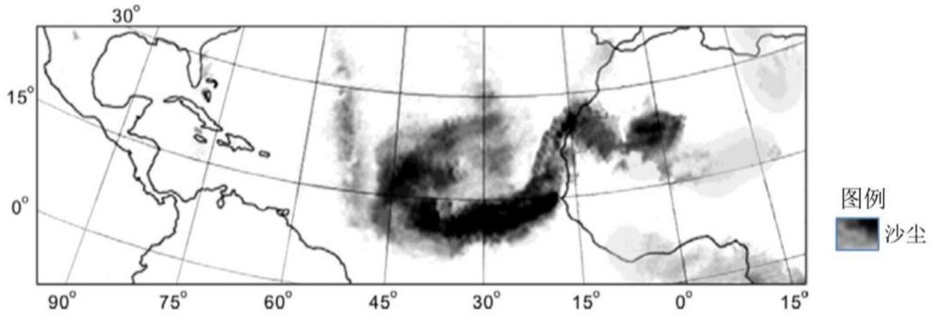
图12

（1）当沙尘飘过大西洋上空时，推断洋面气温的响应过程。（4分）

（2）分析沙尘在大西洋沉降对海洋生态的影响。（6分）

（3）说明沙尘在亚马孙平原沉降对维持热带雨林生态系统的积极作用。（4分）

（4）依据沙尘向大西洋、亚马孙平原的输送过程，推测其对全球气温的影响。（4分）

28. 阅读图文材料，完成下列问题。（18分）
所罗门群岛为南太平洋岛国，位于澳大利亚东北部。该国南部的伦内尔岛拥有世界最大的珊瑚环礁，伦内尔岛东部的潟湖（是指浅水海域被沙嘴、珊瑚礁封闭或接近封闭而成的湖泊）为太平洋最大的封闭湖。在过去20年中，所罗门群岛一直是研究海平面上升的一个热点地区。

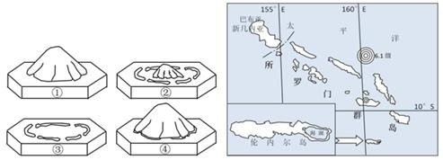

（1）根据所学知识判断所罗门群岛的气候特征，并说明判断理由。（4）

（2）指出图13中左图伦内尔岛东部的潟湖形成排序，并说明判断理由。（6分）

（3）所罗门群岛为世界地震频发地区，试分析其原因。（2分）

（4）简析所罗门群岛成为研究海平面上升热点地区的原因。（6分）

答案
CABBC DCACB DDABB DDBCA CBADA

26.（14分）
(1)b、d（2分）
(2)自西向东 80（2分）
(3)MP（2分）
(4)乙河段 乙河段所处地区水流汇集区域广，地势平坦，水流平稳，流量较大（4分）
(5)岩壁陡峭，直立性好，高度适宜，有利于发展攀岩运动；岩壁地处开阔的地带，能容纳较多的游客观赏；攀岩岩壁距离城区较近，消费市场广阔；政府的大力支持和安全防范设施齐全等。（4分）
27.（18分）
（1）当沙尘飘过大西洋上空时，大量反射、散射削弱太阳辐射,减少大气获得的热量,降低了温度；沙尘作为凝结核,促进洋面蒸发的水汽凝结,成云致雨削弱太阳辐射,继续降低气温；沙尘的增强大气逆辐射（保温作用），使温差变小。（4分）

（2）沙尘作为营养物质，促进海洋藻类的旺盛生长；藻类的增加促进鱼虾等海洋生物的旺盛生长；沙尘影响水体透明度，影响光照，进而影响生物光合作用。（6分）

热带雨林高温多雨,有机质分解快、流失多，土壤贫瘠；沙尘沉降、増加了土壤肥力；促进雨林生长，维持了动植物生态平衡。（4分）
(4)沙尘削弱太阳辐射；促进海洋藻类和雨林的生长，减少CO2含量；抑制全球变暖，令全球气温降低。（4分）

28.(18分)
（1）特征：终年高温多雨。 理由：位于赤道附近，受赤道低气压带控制，多对流雨，终年炎热多雨。（4分）
（2）排序：①④②③。 理由：潟湖指浅水海域呗沙嘴、珊瑚礁封闭或接近封闭而形成的湖泊，最初是岛屿，为①，岛屿下沉，珊瑚礁封闭形成潟湖。（6分）
（3）所罗门群岛位于印度洋板块和太平洋板块的交界地带，地壳活动频繁，多地震。（2分）
（4）所罗门群岛岛屿众多，多珊瑚岛；海拔低：经济基础差，受全球气候变暖导致的海平面上升影响的岛屿众多。（6分）

